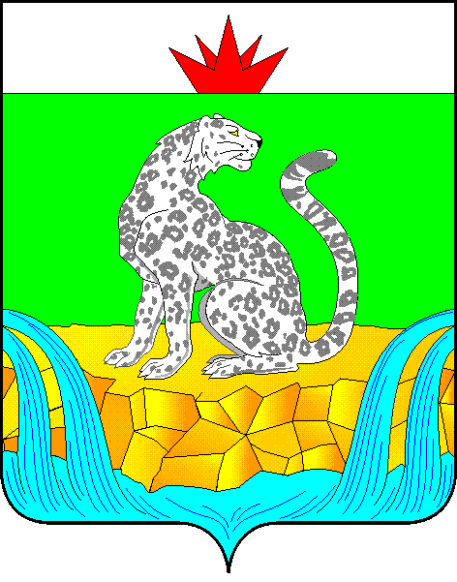

**КРАСНОЯРСКИЙ КРАЙ**

**ШУШЕНСКИЙ РАЙОННЫЙ СОВЕТ ДЕПУТАТОВ**

**РЕШЕНИЕ**

28.02.2025 пгт Шушенское № 515-50/н

|  |  |
| --- | --- |
| О согласовании представленного перечня имущества, подлежащего передаче в муниципальную собственность муниципального образования Шушенский район в процессе разграничения муниципального имущества муниципального образования «Каптыревский сельсовет» |  |

В соответствии с Федеральным законом от 06.10.2003 № 131-ФЗ «Об общих принципах организации местного самоуправления в Российской Федерации», Законом Красноярского края от 26.05.2009 № 8-3290 «О порядке разграничения имущества между муниципальными образованиями края», решением Шушенского районного Совета депутатов от 16.12.2011 № 219-13/н «Об утверждении Положения о порядке управления и распоряжения имуществом, находящимся в муниципальной собственности муниципального образования Шушенский район», руководствуясь Уставом Шушенского района, учитывая предложение Каптыревского сельского Совета депутатов от 26.02.2025 №33 о разграничении муниципального имущества, с приложенным к нему решением Каптыревского сельского Совета депутатов от 25.02.2025 №268/вн «О согласовании перечня имущества, подлежащего передаче из муниципальной собственности муниципального образования Каптыревский сельсовет в муниципальную собственность муниципального образования Шушенский район в порядке разграничения муниципального имущества», Шушенский районный Совет депутатов

РЕШИЛ:

1. Согласовать представленный перечень имущества подлежащего передаче в муниципальную собственность муниципального образования Шушенский район в процессе разграничения муниципального имущества муниципального образования «Каптыревский сельсовет», согласно приложению к настоящему решению.

2. Контроль за исполнением настоящего решения возложить на постоянную комиссию по экономической политике, финансам, бюджету, собственности и малому бизнесу.

3. Настоящее решение вступает в силу после его официального опубликования в газете «Ведомости» Шушенского района.

Председатель Шушенского Исполняющий полномочия

районного Совета депутатов главы Шушенского района

_____________ А.Г. Керзик ____________ Р.В. Куйчик

Приложениек решению

районного Совета депутатов

от 28.02.2025 № 515-50/н

Перечень имущества подлежащего передаче в муниципальную собственность муниципального образования Шушенский район в процессе разграничения муниципального имущества муниципального образования «Каптыревский сельсовет»

|  |  |  |  |  |  |  |
| --- | --- | --- | --- | --- | --- | --- |
|  |  |  |  |  | |  |
| N п/п | Полное наименование предприятия, учреждения, наименование имущества | Юридический адрес предприятия, учреждения, адрес местонахождения имущества | Балансовая стоимость имущества по состоянию на 25.02.2025г. (тыс. рублей) | | Назначение (специализация) имущества | Индивидуализирующие характеристики имущества (инвентарный номер, кадастровый номер, площадь, протяженность, идентификационный номер) |
| 1 | 2 | 3 | 4 | | 5 | 6 |
| 1 | Сети водопроводные (чугунные) | Красноярский край, Шушенский район, с.Каптырево | 672,505 | | водоснабжение | Инв. номер: 02142; протяжен.: 5240м |
| 2 | Сети водопроводные (стальные) | Красноярский край, Шушенский район, с.Каптырево | 1 345,010 | | водоснабжение | Инв. номер: 02141;  протяжен.: 4000м |
| 3 | Сети водопроводные (полиэтиленовые) | Красноярский край, Шушенский район, с. Каптырево ул. Молодежная | 449,973 | | водоснабжение | Протяжен.: 500м |
| 4 | Сети водопроводные (полиэтиленовые) | Красноярский край, Шушенский район, с. Каптырево ул.О. Кошевого | 120,872 | | водоснабжение | Инв. номер: 06021;  протяжен.: 1000м |
| 5 | Сети водопроводные (чугунные) | Красноярский край, Шушенский район, с. Новопокровка | 1 193,860 | | водоснабжение | Инв. номер: 02143;  протяжен.: 2440м |
| 6 | Сети водопроводные (чугунные) | Красноярский край, Шушенский район, с. Шунеры | 610,408 | | водоснабжение | Инв. номер: 02144;  протяжен.: 5070м |
| 7 | Башня водопроводная | Красноярский край, Шушенский район, с. Новопокровка, ул. Малая, 1а | 39,428 | | водоснабжение | Инв. номер: 02054 |
| 8 | Башня водопроводная | Красноярский край, Шушенский район, с. Шунеры, ул. Зеленая, 1а | 173,645 | | водоснабжение | Инв. номер: 02170 |
| 9 | Башня водопроводная | Красноярский край, Шушенский район, с. Каптырево, ул. Мира 17 а | 24,185 | | водоснабжение | Инв. номер: 02056 |
| 10 | Скважина водозаборная | Красноярский край, Шушенский район, с. Каптырево, ул. Мира 17 а | 145,750 | | водоснабжение | Инв. номер: 02222 |
| 11 | Скважина водозаборная | Красноярский край, Шушенский район, с. Новопокровка, ул. Малая, 1а | 94,631 | | водоснабжение | Инв. номер: 02055 |
| 12 | Скважина водозаборная бесфильтровая | Красноярский край, Шушенский район, с. Шунеры, ул. Зеленая, 1а | 19,435 | | водоснабжение | Инв. номер: 02156 |
| 13 | Скважина водозаборная бесфильтровая | Красноярский край, Шушенский район, с. Каптырево, ул. Победы, 22а | 27,344 | | водоснабжение | Инв. номер: 02153 |
| 14 | Скважина водозаборная бесфильтровая | Красноярский край, Шушенский район, с. Каптырево, ул. Большая, 1д | 27,343 | | водоснабжение | Инв. номер: 02154 |
| 15 | Скважина водозаборная бесфильтровая | Красноярский край, Шушенский район, с. Каптырево, ул. Мира 17 а | 27,344 | | водоснабжение | Инв. номер: 02053 |
| 16 | Скважина водозаборная | Красноярский край, Шушенский район, с. Новопокровка, ул. Малая, 1б | 94,631 | | водоснабжение | Инв. номер: 02155 |
| 17 | Установка водоочистительная ВОК-СК | Красноярский край, Шушенский район, с. Шунеры,  ул. Зеленая, 1а | 199,000 | | водоснабжение | Инв. номер: 02218 |
| 18 | Водомерный узел головного учёта на в/заб.скважинах | Красноярский край, Шушенский район, с. Каптырево, | 86,585 | | водоснабжение | Инв. номер: 06045 |